Консультация для родителей
Что такое квиллинг?
Понятие, виды и плюсы техники

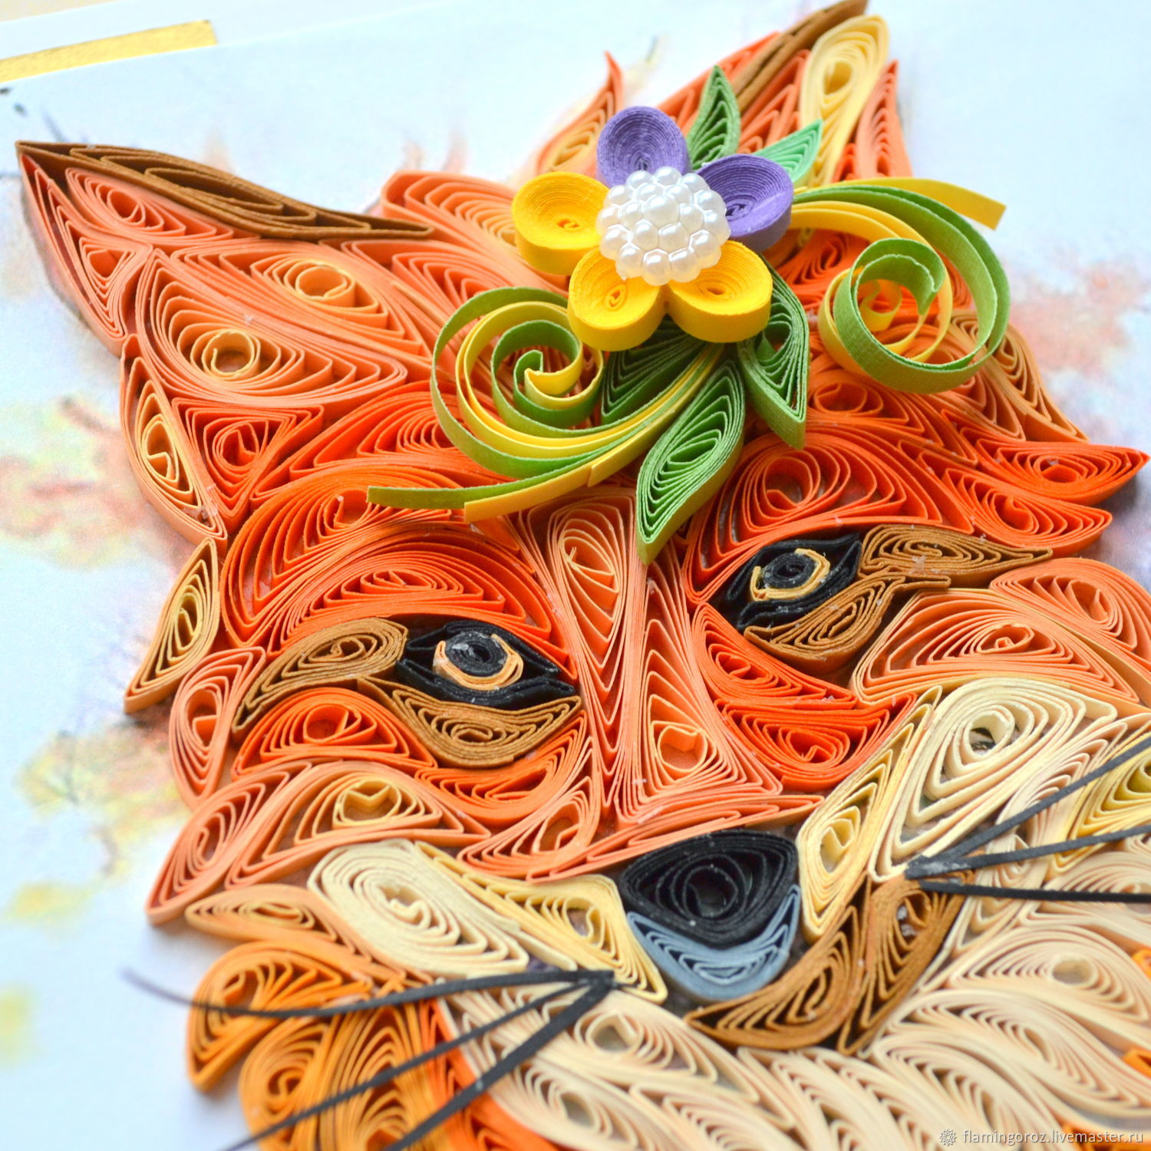

В век современных технологий, когда человеку уже не столько нужно делать самому, своими руками, когда домашние заботы уже не настолько обременительны, каждый пытается найти увлечение для души. Хобби, домашнее творчество всегда было интересным и расслабляющим видом деятельности, которым человек отвлекал себя после трудного рабочего дня.
Из года в год становится все больше видов рукоделия. Что-то вспоминается из прошлого, что-то создаётся новое.
Одной из таких техник, которая существует с пятнадцатого века является квиллинг. Этот вид творчества пришёл к нам из Европы только в конце двадцатого века. Дословно квиллинг означает «перо птицы». А история определения уходит корнями далеко в прошлое. В Европе создавали бумажные медальоны, составные части которых были скручены при помощи птичьих перьев. На сегодняшний день квиллинг переживает своей подъем и вызывает все больший интерес у людей, желающих заняться творчеством.
Виды квиллинга
Выделяют следующие виды данной техники:
Объёмный квиллинг. Она заключается в том, что из бумаги создаются объёмные фигуры, это могут быть разные виды поделок: игрушки, предметы интерьера. Для изготовления такого плана работ нужна наиболее толстая бумага. Сначала делаются заготовки, затем их соединяют в единое целое, и создаётся нужный предмет. Также, в этой технике выделяют гофроквиллинг. В этом виде используется гофрокартон. Этот материал наиболее устойчив.
Что такое квиллинг? Понятие, виды и плюсы техники, изображение №1
Хастинг. При данной технике создаются маленькие детали, которые выкладываются в бумажную мозаику на плоскости. Эта техника применяется для создания открыток, портретов и т. д.
Что такое квиллинг? Понятие, виды и плюсы техники, изображение №2
Что потребуется для работы:
бумага;
прозрачный клей;
нож для вырезания из бумаги;
карандаш;
ластик;
прибор для скручивания бумажных полосок;
заготовки фигур.
Толщина и цвет бумаги могут быть использованы любые. Она нарезается на тонкие полоски, ширина должна соответствовать задуманной высоте изделия. Клей должен быть прозрачным. Далее, необходим прибор для скручивания бумажных полосок – тонкая длинная палочка с раздвоением на конце. Для этих целей может также подойти стержень от ручки, только необходимо сделать в нем надрез. Это нужно для того, чтобы вставить кончик бумаги, что поможет в дальнейшем скрутить бумагу в плотную спираль.
Выделяют две формы, которые используются в квиллинге:
открытая форма – в данном случае речь идет о завитках в виде волны;
закрытая форма – это завитки в виде полумесяца, листка, капли и т. д.
Что такое квиллинг? Понятие, виды и плюсы техники, изображение №3
В чем плюсы данной техники?
Работа в данной технике хорошо влияет на развитие мелкой моторики рук – это большой плюс как для детей, так и для пожилых. Помимо этого, происходит тренировка внимания и умения концентрировать его. И немаловажным преимуществом является то, что этот вид творчества мало затратный.
Таким образом, данный вид рукоделия доступен каждому человеку, который хочет создавать что-то красивое, но без лишних затрат. О его пользе можно говорить много. А также, на рынке рукоделия данные произведения искусства очень ценятся и вызывают восторг.
